**Uso de software matemático para la enseñanza de derivas e integrales**

Use of mathematical software for the teaching of derivatives and integrals

***Artículo de investigación***

**AUTOR (ES):**

María Magdalena Ilguan Caizaguano[1]

*Correo:* [*magycita.caizaguano@gmail.com*](mailto:magycita.caizaguano@gmail.com)

*Orcid:* <https://orcid.org/0009-0000-7547-6618>

Unidad Educativa Intercultural Bilingüe “Los Tipines”. Ecuador

María Janneth Ilguan Caizaguano[2]

*Correo:* [*ilguanjanneth@gmail.com*](mailto:ilguanjanneth@gmail.com)

*Orcid:* http.//orcid.org/0009-0003-3084-2516

Unidad Educativa “Juan Francisco Yerovi” Ecuador

|  |  |  |
| --- | --- | --- |
| **Recibido** | **Aprobado** | **Publicado** |
| 10 de febrero de 2025 | 19 de abril de 2025 | 10 de mayo de 2025 |

**RESUMEN**

El objetivo de esta investigación fue modelar conceptos del cálculo, mediante software matemático, para la enseñanza de derivadas e integrales, y mejorar el rendimiento académico, el alcance investigativo fue del tipo correlacional con un enfoque cuantitativo, aplicando los métodos: cuasi experimental, descriptivo y deductivo. Se trabajó con una muestra de 234 estudiantes del tercer año del Bachillerato General Unificado (BGU) del Canto Alausí, de los cuales se tomó en cuenta las calificaciones de antes y después de aplicar el software matemático, cuya homogeneidad se comprobó mediante Kolmogorov-Smirnov. Con el fin de analizar el aprendizaje y la disponibilidad de recursos tecnológicos se utilizó como técnica de recolección de datos la encuesta y el cuestionario como instrumento (Loor, 2023), del cual se identificó el GeoGebra como el software matemático para realizar modelados de los conceptos básicos de las derivadas y las integrales, la misma permite que el proceso de enseñanza se centre en el estudiante (Alvarez Matute, 2020). Se concluye que la utilización del software matemático GeoGebra, incrementa el aprendizaje de las derivadas e integrales, por tanto, incide significativamente en el rendimiento académico, además que la interacción con el software permitió a los estudiantes corroborar los resultados de los ejercicios planteados de forma analítica, gráfica e interprétalos (Bravo Merchán, 2025).

*Palabras clave*: aprendizaje, software libre GeoGebra, derivadas, integrales

**Abstract**

The aim of this research was to model calculus concepts, by means of mathematical software, for the teaching of derivatives and integrals, and to improve academic performance. The research scope was of correlational type with a quantitative approach, applying the following methods: quasi-experimental, descriptive and deductive. The study worked with a sample of 234 students of the third year of the General Unified Baccalaureate (BGU) of Alausí canton. The previous and posterior grades of the students were considered after applying the mathematical software, whose homogeneity was verified by the Kolmogorov-Smirnov test. In order to analyze the learning outcome and the availability of technological resources, the survey was used as a data collection technique and the questionnaire as an instrument. As a result, GeoGebra was identified as the mathematical software for modeling the basic concepts of derivatives and integrals, which allows the teaching process to focus on the student. It is concluded that the use of the mathematical software GeoGebra increases the learning of derivatives and integrals. Therefore, it has a significant impact on academic performance. In addition, the interaction with the software allowed students to corroborate the results of the exercises presented analytically and graphically, and to interpret them.*Keywords:* mathematics, learning, free software, GeoGebra (software), derivatives, integral.

**INTRODUCCIÓN**

Desde hace décadas la educación virtual era vista con agnosticismo, pero en la actualidad, existe una gran diversidad de estudiantes en la educación secundaria, cada uno con capacidades y expectativas diferentes que difícilmente se adaptan a la enseñanza tradicional (Berber Palafox, 2024). Están desde los más destacados y académicamente comprometidos que adquirirán un conocimiento profundo hasta aquel cuyo conocimiento es superficial y su única meta es obtener un título de bachiller (Reyes Abreu Dunia, 2025). Cada vez más el segundo grupo tiende a predominar, y se hace necesario aplicar un modelo de enseñanza que permita que todos los estudiantes se involucren, sean parte de su propio aprendizaje y adquieran el conocimiento profundo que se requiere en la educación secundaria (Gómez Samaniego, 2021).

La pandemia por el COVID 19 dio un giro total en el mundo, en la educación secundaria los docentes se han visto obligados a adoptarse a nuevas formas de impartir clases (Rey Roque, 2024), es así que enseñar matemáticas de manera virtual se volvió en un reto (Ramírez Sergio Leal, 2021). Conduciendo a que los docentes desarrollen y adquieran competencias digitales y sujetarse imprescindiblemente de la tecnología (Capote Castillo, 2021), además, haciendo que el estudiante sea el constructor de su propio conocimiento, dando, así como consecuencia el autoaprendizaje (Cenas Chacón, 2021).

El propósito del presente trabajo de investigación es identificar una herramienta matemática (Lucas Avila, 2023), modelar conceptos del cálculo, para ser utilizados como apoyo didáctico en la asignatura matemática, en los temas; derivadas e integrales (Fernández Fernández, 2024). (Cáceres, 2022)Para lo cual se revisó el estado del arte del uso de programas matemáticos, en la enseñanza de las derivadas e integrales, tema en el que, se presenta mayor dificultad de aprendizaje en los estudiantes que cursan el tercer año de Bachillerato General Unificado (BGU) del Cantón Alausí. El software matemático identificado aportara al mejoramiento del proceso de enseñanza – aprendizaje y por ende al rendimiento académico de los estudiantes (E., Inzunza Cazares, & Palazuelos Ordoñes, 2021).

**DESARROLLO**

**MATERIALES Y MÉTODOS**

La población de esta investigación son los estudiantes de tercer año de Bachillerato General Unificado (BGU) del cantón Alausí, que en su totalidad son 598 estudiantes. Y la muestra con la cual se trabaja es 234 estudiantes.

La unidad de análisis corresponde a los 234 estudiantes, a los que se les imparte la asignatura de matemáticas abordando los temas de las derivadas y las integrales.

*Técnicas e instrumentos*

*Técnicas de recolección de datos*

La técnica de interrogación que se utiliza en la presente investigación es la encuesta.

Encuesta. - Se aplicó a los 234 estudiantes de tercer año de Bachillerato General Unificado (BGU) que toman la asignatura de matemáticas, con la finalidad de obtener información que luego permitió adoptar un modelo de enseñanza-aprendizaje aplicable al nivel de secundaria en el que se pueda incorporar el uso de software libre matemático.

*Instrumentos de recolección de datos*

Cuestionario. – Se aplicó un cuestionario inicial a los 234 estudiantes de tercero de bachillerato general unificado, quienes reciben la asignatura de matemáticas, con la intención de diagnosticar el nivel de aceptación de recursos computacionales, para la enseñanza de las matemáticas.

**RESULTADOS Y DISCUSIÓN**

De acuerdo a los resultados obtenidos de la encuesta inicial, los 234 estudiantes de tercer año de Bachillerato General Unificado (BGU) el gran número de estudiantes demuestran un gran interés por la utilización de las Tecnologías de la Información y las Comunicaciones, en el proceso de enseñanza y aprendizaje de las matemáticas.

También se evidencia en los resultados de la encuesta inicial que los estudiantes cuentan con recursos tecnológicos, los cuales permiten implementar un software matemático para el modelado de conceptos básico de las derivadas e integrales (Escorcia, 2021).

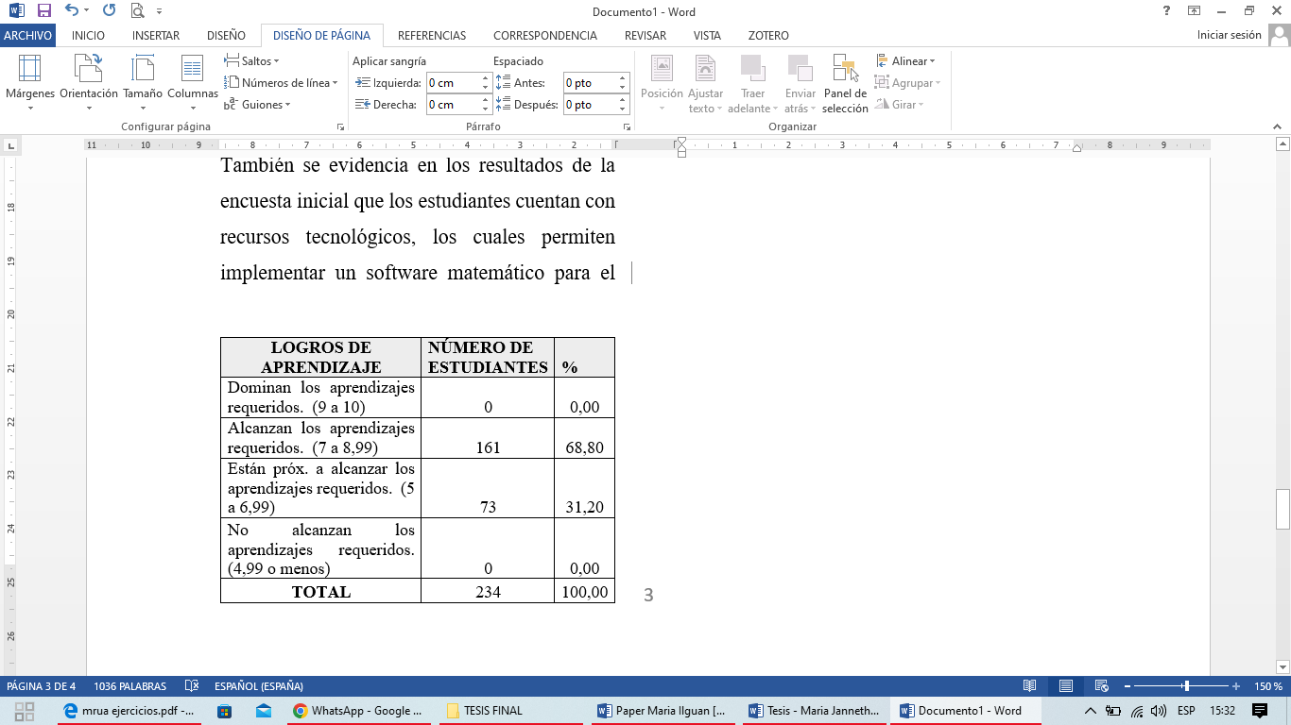Tabla 1. Cuadro resumen de calificaciones obtenidas, antes de la aplicación del GeoGebra.

Fuente: Calificaciones antes de la aplicación del GeoGebra

Realizado por: Ilguan, María, 2021

Tabla 2. Cuadro resumen de calificaciones obtenidas, después de la aplicación del GeoGebra.

|  |  |  |
| --- | --- | --- |
| Logros de aprendizaje | Número de estudiantes | % |
| Dominan los aprendizajes requeridos. (9 a 10) | 27 | 11,54 |
| Alcanzan los aprendizajes requeridos. (7 a 8,99) | 201 | 85,90 |
| Están próximo a alcanzar los aprendizajes requeridos. (5 a 6,99) | 6 | 2,56 |
| No alcanzan los aprendizajes requeridos. (4,99 o menos) | 0 | 0,00 |
| TOTAL | 234 | 100,00 |

Fuente: Calificaciones después de la aplicación del GeoGebra

Realizado por: Ilguan, María, 2021.

Tabla 3. Resumen de estadísticos descriptivos

|  |  |  |  |  |
| --- | --- | --- | --- | --- |
| Estadísticos | | | | |
| Estadísticos descriptivos | | Número de estudiantes | Promedio antes de utilizar GeoGebra | Promedio después de utilizar GeoGebra |
| N | Válidos | 235 | 235 | 235 |
| Perdidos | 0 | 0 | 0 |
| Media | |  | 7,3778 | 8,3837 |
| Mediana | |  | 7,3800 | 8,3300 |
| Moda | |  | 8,00 | 8,33 |
| Desv. típ. | |  | ,67655 | ,48615 |
| Varianza | |  | ,458 | ,236 |
| Asimetría | |  | -,067 | -,889 |
| Error típ. de asimetría | |  | ,159 | ,159 |
| Rango | |  | 3,00 | 3,34 |
| Mínimo | |  | 5,83 | 6,33 |
| Máximo | |  | 8,83 | 9,67 |

Fuente Calificaciones de los estudiantes de Tercero de bachillerato

Realizado por: Ilguan, María, 2021

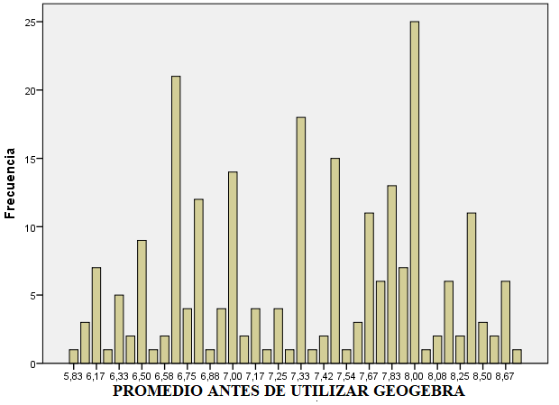Gráfico 1. Histograma de los promedios de calificaciones antes de utilizar GeoGebra

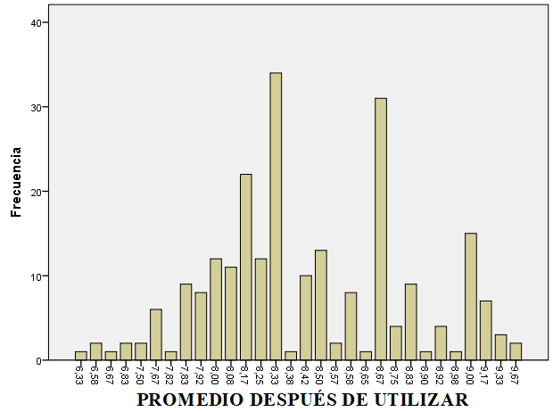Realizado por: Ilguan, María, 2021

Gráfico 2. Histograma de los promedios de calificaciones después de utilizar GeoGebra

Realizado por: Ilguan, María, 2021

Comprobación de hipótesis

|  |  |
| --- | --- |
| estadísticos de contrastea | |
|  | Promedio después de utilizar GeoGebra – promedio antes de utilizar GeoGebra |
| Z | -12,287b |
| Sig. asintót. (bilateral) | ,000 |
| a. Prueba de los rangos con signo de Wilcoxon | |
| b. Basado en los rangos negativos. | |

Fuente: Cálculo con test no paramétrico

Realizado por: Ilguan, María, 2021

Como el valor de $p$ (Sig. asintót. (bilateral)) es menor que 0,05. Entonces se rechaza la hipótesis nula ( $H_{0}$) y se acepta la hipótesis de investigación $H_{1}$. Con lo que se concluye que la utilización del software matemático GeoGebra incrementa el nivel de aprendizaje de las derivadas e integrales y por ende incide significativamente en el rendimiento académico de los estudiantes de Tercero Bachillerato General Unificado del Cantón Alausí. Es decir que los valores de las medias entre el antes y el después de utilizar el GeoGebra son significativamente diferentes, siendo mayor la media del después de utilizar GeoGebra, con un nivel de significación del 5%.

**DISCUSIÓN DE RESULTADOS**

En el resumen, de los estadísticos descriptivos se observa que el valor de la mediana después de utilizar el GeoGebra es mayor que la del antes de utilizar GeoGebra $(7,3800>8,3300$).

Según los resultados estadísticos descriptivos se puede evidenciar la diferencia que existe entre la calificación mínima $(5,83<6,33)$ y máxima $(8,83<9,67)$ entre los promedios y después de utilizar GeoGebra.

Con la prueba de los rangos con signo de Wilcoxon se pudo comprobar que la utilización del software matemático GeoGebra, incrementa el aprendizaje de las derivadas e integrales, además incide significativamente en el rendimiento académico (Santos Monterroza, 2021). El uso de GeoGebra en la enseñanza de derivadas e integrales ayuda significativamente en la adquisición de conocimientos, ya que, al centrarse más en el estudiante, se le permite ser el constructor de su propio conocimiento, lo cual a su vez fortalece el análisis crítico y desarrolla habilidades en los estudiantes (Martin Guillén, 2021).

**CONCLUSIONES**

Según los resultados obtenidos de la encuesta inicial, se pudo diagnosticar que los estudiantes de tercero de Bachillerato General Unificado del Cantón Alausí muestran una gran aceptación al nuevo método, utilizando recursos computacionales.

Al realizar la encuesta, se identificó que GeoGebra es la mejor alternativa como software matemático, para implementar en el modelado de los conceptos básico del cálculo para estudiantes de tercero de Bachillerato General Unificado del Cantón Alausí.

Se realizó modelados de conceptos básicos de las derivadas e integrales, lo cual permitió ejecutar una serie de prácticas experimentales sobres los temas, este hecho motivo sobre manera a los estudiantes, fortaleciendo su capacidad de análisis, reflexión, criticidad, y creatividad.

De acuerdo al análisis, de las calificaciones obtenidas luego de la implementación del GeoGebra en el aprendizaje de las derivadas e integrales, es evidente que mejora significativamente el rendimiento académico de los estudiantes de Tercero de Bachillerato General Unificado del Cantón Alausí.

**REFERENCIAS BIBLIOGRÁFICAS**

Alvarez Matute, J. (2020). GeoGebra como estrategia de enseñanza de la Matemática. *Revista Episteme Koinonia,* 3 (6). Obtenido de https://doi.org/10.35381/e.k.v3i6.827

Berber Palafox, R. ( 2024). GeoGebra en el Aprendizaje de Matemáticas en la Ingeniería. R*evista Multidisciplina Ciencia Latina,* 8 (3) Obtenido de https://doi.org/10.37811/cl_rcm.v8i3.11391

Bravo Merchán, L. E. ( 2025). GeoGebra en la Enseñanza-Aprendizaje de las Cónicas. *Revista Scientific,* 9 (32) Obtenido de https://doi.org/10.29394/scientific.issn.2542-2987.2024.9.32.14.298-319

Cáceres, M. E. (2022). Conocimientos previos y GeoGebra en la enseñanza y aprendizaje de las ecuaciones diferenciales ordinarias. *Revista Universidad de El Salvador,* 4 (2) Obtenido de https://revistas.ues.edu.sv/index.php/redised/article/view/2783/2768

Capote Castillo, M. R. ( 2021). Areas docentes con GeoGebra en la Matemática Superior para Contabilidad y Finanzas. *Revista de Educación*, 19 (3). Obtenido de http://scielo.sld.cu/scielo.php?script=sci_arttext&pid=S1815-76962021000300809&lng=es&tlng=es.

Cenas Chacón, F. Y. ( 2021). GeoGebra: Herramienta tecnológica para el aprendizaje significativo de las matemáticas en universitarios. *Revista De Investigación En Ciencias De La Educación. 5 (18) . Obtenido de* https://doi.org/10.33996/revistahorizontes.v5i18.181

E., S., Inzunza Cazares, S., & Palazuelos Ordoñes, J. L. ( 2021). Uso de recursos digitales por profesores de matemáticas en secundaria: un estudio exploratorio. *Revista Matemática y Educación,* 21 (1) Obtenido de https://doi.org/10.18845/rdmei.v21i1.5345

Escorcia, C. A. ( 2021). The graphic learning of the tangent straight through the modeling of conical sections using GeoGebra. *Revista Cientifica Scielo.* Obtenido de http://www.scielo.org.co/scielo.php?pid=S0124-22532021000100118&script=sci_arttext

Fernández Fernández, L. Y. ( 2024). El GeoGebra en el proceso de enseñanza-aprendizaje de la circunferencia en 8º grado. *Revista Ciencias Pedagógicas,* 17(2). Obtenido de https://www.cienciaspedagogicas.rimed.cu/index.php/ICCP/article/view/516

Gómez Samaniego, M. G. ( 2021). Modelo de estrategia didáctica para fortalecer el aprendizaje de matemática en estudiantes de segundo bachillerato, Unidad Educativa Vicente Rocafuerte. *Revista Científica Multidisciplinar Ciencia Latina,* 5(5). https://www.ciencialatina.org/index.php/cienciala/article/view/1048

Leal, S., Lezcano, L. E. y Gibert, E.M. (2021). Usos innovadores del software GeoGebra en la enseñanza de la matemática. Varona, (72). Obtenido de https://www.redalyc.org/journal/3606/360670798011/360670798011.pdf

Loor, J. C. ( 2023). GeoGebra como Herramienta Didáctica para la Enseñanza de la Matemática. GeoGebra como Herramienta Didáctica para la Enseñanza de la Matemática. *Revista Multidisciplinaria Arbitrada de Investigación Científica,* 7 (4). Obtenido de https://doi.org/10.56048/MQR20225.7.4.2023.634-649

Lucas Avila, G. E. ( 2023). GeoGebra como herramienta didáctica para el fortalecimiento del aprendizaje de secciones cónicas en bachillerato. *Revista Científica Arbitrada Multidisciplinaria,* 5(5). Obtenido de https://doi.org/10.59169/pentaciencias.v5i5.747

Martin Guillén, Y. &.Lezcano Rodríguez, L.E. ( 2021). El GeoGebra en la clase de matemática de la enseñanza media desde los móviles. *Varona. Revista Científico Metodológica*, (73). Obtenido de http://scielo.sld.cu/scielo.php?script=sci_arttext&pid=S1992-82382021000200195

Rey Roque, A. L. ( 2024). Objetos GeoGebra para el proceso de enseñanza aprendizaje de algunos métodos numéricos en ingeniería informática. *Revista Científica de la Universidad de las Ciencias Informáticas,* 17(11). Obtenido de http://scielo.sld.cu/scielo.php?script=sci_arttext&pid=S2306-24952024001100055&lng=es&tlng=.

Reyes Abreu, D. ( 2025). El proceso de enseñanza-aprendizaje desde el aprendizaje significativo con el uso de las Tecnologías de la Información y la Comunicación. *Revista digital de la Facultad de Ciencias Técnicas,* 22 (4). Obtenido de http://revistas.ucpejv.edu.cu/index.php/rPProf/article/view/2738

Santos Monterroza, L. ( 2021). GeoGebra y el desarrollo del pensamiento espacial: una oportunidad de innovación en la práctica educativa. *Revista Científica Multidisciplinar Ciencia Latina*, 5(4). Obtenido de https://doi.org/10.37811/cl_rcm.v5i4.627

**DECLARACIÓN DE CONFLICTO Y CONTRIBUCIÓN DE LOS AUTORES**

Las autoras declaran que este manuscrito es original y no se ha enviado a otra revista. Las autoras son responsables del contenido recogido en el artículo y en él no existen plagios ni conflictos de interés ni éticos.

María Magdalena Ilguan Caizaguano: Conceptualización, investigación, metodología, redacción, revisión y edición.

María Janneth Ilguan Caizaguano: aplicación de técnicas estadísticas, matemáticas, computacionales u otras técnicas formales para analizar o sintetizar los datos del estudio.

1. Docente, investigadora y maestrante en Educación Matemática
2. Docente, investigadora y maestrante en Educación Matemática